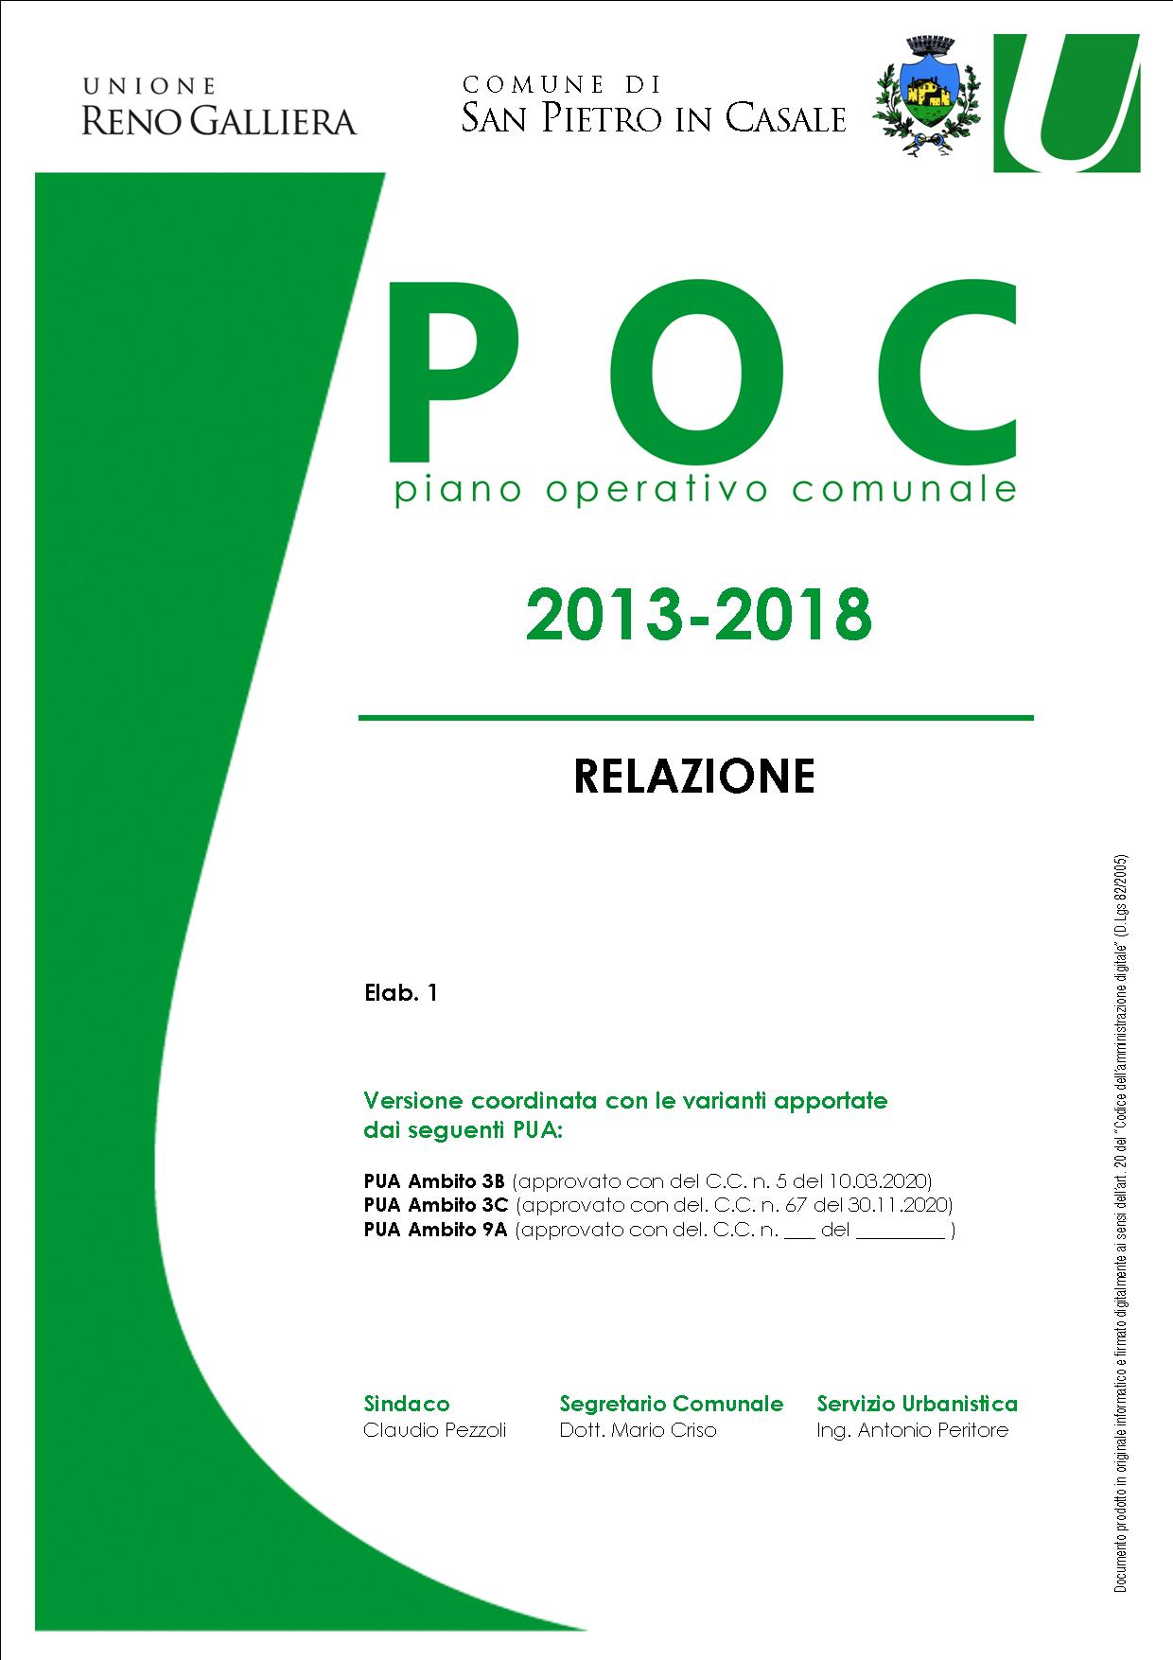

GRUPPO DI LAVORO

UNIONE RENO GALLIERA
- Ing. Antonio Peritore
- Arch. Matteo Asioli
- Arch. Elena Lazzari

Per il Comune di San Pietro in Casale
- Geom. Stefano Pedriali
- Arch. Cristina Zabbini

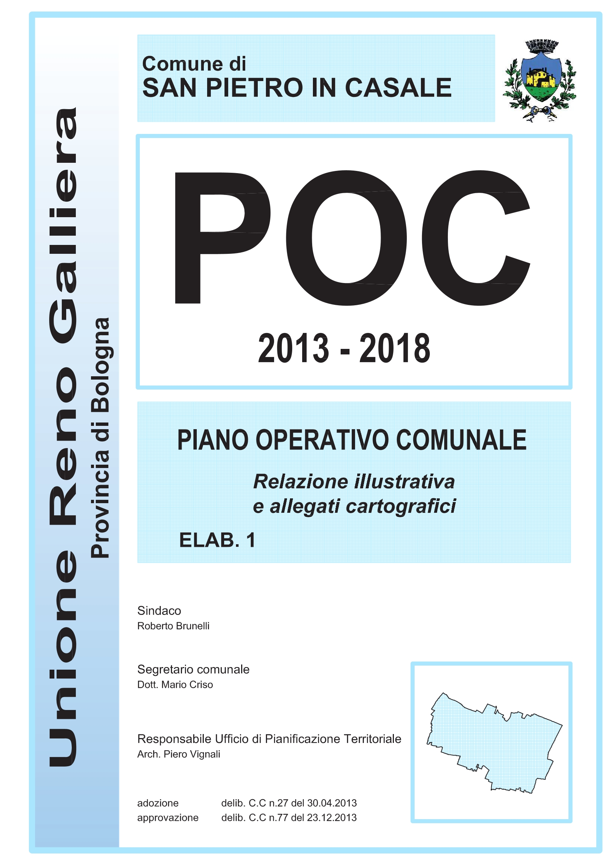

GRUPPO DI LAVORO

UNIONE RENO GALLIERA
UFFICIO DI PIANIFICAZIONE:
- Arch. Piero Vignali: Responsabile
- Geom. Ivano Venturini
- Arch. Matteo Asioli

Per il Comune di San Pietro in Casale
- Ing. Antonio Peritore
- Arch. Cristina Zabbini

INDICE
Il seguente indice è quella della Relazione allegata al POC originario approvato. Vengono mantenuti i capitoli da aggiornare con le varianti apportate dagli Ambiti 3B, 3C e 9A. Per tutto il resto, si rimanda al documento originario.
Le parti modificate sono evidenziate colore rosso.

INDICE 2
1. OBIETTIVI E FORMAZIONE DEL POC 3
1.1 Criteri Operativi 3
2. LE SCELTE DEL PRIMO POC 5
3. EFFICACIA DEL POC, ENTRATA IN VIGORE E DURATA 7
4. QUADRO CONOSCITIVO 8
4.1– ANALISI DELLE DOTAZIONI 8
4.2 - VERIFICA DELLA NECESSITA’ O MENO DI ADEGUAMENTO DELLE STRUTTURE SCOLASTICHE 10
4.3 - PIANO TRIENNALE DELLE OPERE PUBBLICHE 13
4.3.1 - ANALISI DEL PIANO TRIENNALE 13
4.3.2 – LE OPERE PUBBLICHE DERIVANTI DALLE SCELTE DEL POC 17
4.4 – ANALISI DEGLI IMPIANTI DEPURATIVI 20
4.5 – LE QUOTE NON PREVENTIVABILI A DISPOSIZIONE DELL’AMMINISTRAZIONE COMUNALE 22
5 – CONDIZIONI DI FATTIBILITA’ ECONOMICO FINANZIARIA 23
5.1 - TEMPISTICA 23
5.2 - ENTITA’ COMPLESSIVA DEGLI INVESTIMENTI 24
6 – DOCUMENTO PROGRAMMATICO PER LA QUALITA’ URBANA 25
6.1 - INTRODUZIONE 25
6.2 – LA QUALITA’ URBANA 25
6.3 – criteri per la qualita’ nella progettazione urbanistica attuatIva 27
7 - LA DESCRIZIONE DEGLI AMBITI INSERITI NEL PRIMO POC 28
8 - LE MODIFICHE AL PSC ed AL RUE CONSEGUENTI ALLE SCELTE DEL POC 98
9 – LA POPOLAZIONE INSEDIABILE CON L’ATTUAZIONE DEL POC 99
10 – LE DOTAZIONI URBANISTICHE CON L’ATTUAZIONE DEL POC 101
11 – IL DIMENSIONAMENTO COMPLESSIVO DEL POC E DEFINIZIONE DEI RESIDUI DEL PSC 104

1. OBIETTIVI E FORMAZIONE DEL POC

1.1 Criteri Operativi

La Giunta Comunale ha definito gli obiettivi e le modalità operative per la formazione del primo Piano Operativo Comunale in coerenza con le previsioni e le linee strategiche indicate nel PSC.
Partendo da tali indirizzi, il Direttore dell’area tecnica ha predisposto e condiviso con la Giunta l’Avviso di interesse ad essere inseriti nel primo POC, inviato poi a tutti i proprietari delle Aree di Riqualificazione mediante sostituzione edilizia e delle Aree di potenziale localizzazione dei nuovi insediamenti urbani, quale percorso di evidenza pubblica scelto dall’Amministrazione comunale per avviare la concertazione.
Ancora all’interno di tale atto sono stati esplicitati alcuni indirizzi a cui le proposte di interesse dovevano rispondere come condizione iniziale, e cioè:
- dare avvio alla riqualificazione derivante da sostituzione edilizia
- dare avvio al completamento/saturazione dei “vuoti urbani” identificati all’interno del territorio già edificato
- dare avvio ad interventi di nuova urbanizzazione in continuità con le urbanizzazioni già attuate o in corso di attuazione
- dare avvio a proposte in linea con i vincoli idraulici esistenti o che ne risolvano le problematiche
- dare avvio a proposte che siano in grado di risolvere problemi di tipo stradale infrastrutturale
- dare attuazione agli Accordi già in essere tra il Comune di San Pietro in Casale e soggetti privati

A seguito del ricevimento dell’Avviso, le proprietà interessate hanno presentato otto proposte per l’inserimento in POC prevalentemente complete degli elaborati richiesti. In una successiva fase di concertazione i proponenti sono stati invitati dall’Amministrazione Comunale ad incontri diretti per meglio chiarire, affinare e precisare come e in quale modo, le proposte iniziali dovevano/potevano essere implementate come condizioni minime per l’inserimento in POC; in questa seconda fase di concertazione si sono attivate altre 4 proposte.
In questa sede e per gli Ambiti più grandi, su cui una parte dei proprietari si era dichiarato disponibile all’inserimento in POC, è stata chiesta la redazione di un “masterplan” complessivo al fine di stabilire le strategie urbanistiche e generali di insediamento dei nuovi Ambiti.
E’ stato perfezionato l’intervento in un Ambito di riqualificazione nella Frazione Sant’Alberto; sono stati perfezionati alcuni Articoli 18, già sottoscritti e per i quali sono stati completati gli atti tecnici.

Nella scelta e nella dimensione degli interventi previsti nel primo POC, l’Amministrazione ha tenuto conto dell’Accordo di Pianificazione sottoscritto con la Provincia di Bologna cercando di non esaurire nel primo POC, tutta la capacità insediativa concordata per i primi due POC, ovvero non superiore all’80% del dimensionamento del PSC.

2. LE SCELTE DEL PRIMO POC

Il POC predisposto dall’Amministrazione Comunale di San Pietro in Casale si pone come principale obiettivo quello di avviare una prima e concreta fase attuativa delle linee strategiche del PSC sotto diversi aspetti:
- porre in attuazione quote di nuova edificazione su area libera finalizzata all’acquisizione di aree da destinarsi ad ERS
- avviare dove possibile l’attuazione di Ambiti di riqualificazione
- perequare potenzialità edificatorie da destinare alla realizzazione di opere pubbliche.
- utilizzare in maniera calibrata, la quota a disposizione dell’Amministrazione per interventi puntuali non preventivabili.

Di seguito i punti qualificanti e gli obiettivi che questo primo POC si propone.

1) Una espansione edilizia coerente con le politiche amministrative degli ultimi anni
E’ stato scelta una soluzione che ha cercato di proporre, dove già il PSC aveva dato indirizzi precisi, degli “episodi insediativi compiuti” ovvero finalizzati a chiudere definitivamente dei settori urbani già edificati (ad esempio l’Ambito 2, l’Ambito 9, l’Ambito 19.1). In altri casi, in relazione al “masterplan” prodotto, si è dato l’avvio per sub-ambiti all’attuazione degli areali più grandi (Ambito 3, Ambito 5).
Sono stati inoltre previsti alcuni interventi utilizzando la quota per esigenze non preventivabili, quasi sempre per l’acquisizione diretta o indiretta di interventi infrastrutturali pubblici, come sarà spigato nei capitoli successivi.
Il POC che si va ad adottare quindi propone un dimensionamento di 501 alloggi (per circa 35.214 mq di SU residenziale più 4.000 mq di SU terziaria/direzionale); rispetto agli alloggi circa 64 presentano finalità pubbliche (ERS, convenzionata, ecc.), circa 25 alloggi in un Ambito di riqualificazione per sostituzione edilizia e 20 alloggi in lotti edilizi non preventivabili. Complessivamente quindi il dimensionamento del primo POC in aree libere è pari a 491 alloggi corrispondenti a circa il 70% del dimensionamento spendibile nei primi due POC, in conformità con l’Accordo di Pianificazione.

Questo a salvaguardia di una corretta relazione tra servizi, infrastrutture e politiche di bilancio. Con tale dimensionamento gli abitanti del comune complessivamente potranno aumentare di circa 1300 unità.

2) Uno sviluppo insediativo tendenzialmente concentrato nel Capoluogo.
La scelta di concentrare prevalentemente nel Capoluogo le scelte insediative del primo POC vuole indicare la coerenza con gli indirizzi del PSC volta ad evitare una eccessiva dispersione insediativa.
Circa l’86% della capacità insediativa complessiva del POC, si attua nel Capoluogo, mentre circa il 14%, suddivisa in 5 interventi, è rivolta verso il territorio frazionale.

3) L’affermazione concreta dei principi della perequazione. Tale obiettivo, apparentemente scontato, si è dimostrato invece tutt’altro che metabolizzato nell’ambiente di chi opera nello sviluppo edilizio ed ha richiesto un forte impegno informativo preventivo.
Tutta la procedura è stata portata avanti in modo molto trasparente, dove tutti i soggetti che hanno chiesto l’inserimento in POC sono stati informati, ascoltati e trattati nella stessa maniera.

4) Sono stati applicati i criteri perequativi per la realizzazione della Città pubblica (Ers, aree per servizi, infrastrutture, piste ciclabili, ecc.).
Per quanto riguarda l’ERS ci si è rapportati agli indirizzi del PSC approvato (12% del numero degli alloggi) raggiungendo poi nella proposta di POC una percentuale maggiore (16%). Viene riportato a fine capitolo uno specchietto riepilogativo della distribuzione dell’ERS nei vari Ambiti.
Gli sforzi dell’Amministrazione sono stati rivolti in questo primo POC specialmente verso il tema delle infrastrutture (viabilità, piste ciclabili, acquisizione di terreni necessarie alle opere, ecc.), ritenute al momento le più necessarie.

5) Tutti gli impegni dei soggetti attuatori di “valenza pubblica”, opere da realizzare, cessione di lotti, ecc., sono stati resi “certi” con la sottoscrizione di impegni precisi negli Art. 18.

6) Sono state avviate, laddove possibile, interventi di riqualificazione urbana. In particolare tale condizione, pur con alcune criticità non ancora del tutto risolte, si è resa possibile per l’Ambito “E” della frazione Sant’Alberto.

7) Sono state previste, a carico dei soggetti attuatori, e quindi con uno sgravio dell’impegno economico da parte del Comune, gli interventi di compensazione idraulica in relazione al miglioramento della sicurezza idraulica generale del territorio, in particolare per garantire l’invarianza idraulica dei nuovi comparti; tali interventi in sede di PUA dovranno essere concordati e validati con il Consorzio della Bonifica Renana.

8) Questo primo POC non affronta invece il tema dello sviluppo artigianale ed industriale, in quanto, al momento, le condizioni economiche generali e la presenza di due comparti ex PRG (uno da completare uno e ancora da attuare), non hanno prodotto richieste da parte degli operatori sulle aree previste nell’Accordo Territoriale per i nuovi Ambiti produttivi sottoscritto con la Provincia di Bologna.

Riepilogo della quota residenziale “pubblica” a favore del Comune:

Dal Sub Ambito 5.1
Cessione di un’area superficie (viabilità compresa) di circa mq 11.500, con una edificabilità di mq 3.000, corrispondenti a circa 41 alloggi.

Dall’Ambito 9
Cessione di un’area superficie (viabilità compresa) di circa mq 18.000, con una edificabilità di mq 1200, corrispondenti a circa 16 alloggi, oltre a 4.000 mq di funzioni terziarie/direzionali (di questi ultimi il Comune si riserva mq 2.000 di SU “congelandoli” per successivi interventi)

Dall’Ambito 19.1:
Cessione di un’area superficie di circa mq 700, con una edificabilità di mq 525, corrispondenti a circa 7 alloggi.

Rispetto alla dotazione di ERS il POC assume le seguenti previsioni:
4900 mq di SU per una potenzialità teorica di 64 alloggi.
Questa quota rappresenta circa il 16% della capacità edificatoria residenziale del POC 2013-2018

3. EFFICACIA DEL POC, ENTRATA IN VIGORE E DURATA

Il Piano Operativo Comunale (POC) è stato elaborato ai sensi dell’Art. 30 della L.R. 20/2000 e s.m. e i., avendo come base il Piano Strutturale Comunale approvato dal Comune di San Pietro in Casale con delibera del Consiglio Comunale n° 3 del 3 febbraio 2011.

Il POC ha una durata prevista di cinque anni a decorrere dalla data della sua approvazione.

Trascorso tale periodo, cessano di avere efficacia le previsioni del POC non attuate, sia quelle che conferiscono diritti edificatori sia quelle che comportano l'apposizione di vincoli preordinati all'esproprio. In particolare, cessano di avere efficacia le previsioni del POC per le quali, alla data di scadenza del termine quinquennale:

- nel caso di intervento indiretto, non sia stato adottato o presentato il PUA, prescritto dal POC stesso;
- nel caso di intervento diretto, non sia stata presentata la segnalazione certificata di inizio attività, ovvero non sia stata presentata domanda per il rilascio del permesso di costruire;
- nel caso di vincoli espropriativi, non sia stata dichiarata la pubblica utilità dell’opera ovvero non sia stato avviato il procedimento di approvazione di uno degli atti che comporta dichiarazione di pubblica utilità, secondo la legislazione vigente.

7 – LA DESCRIZIONE DEGLI AMBITI INSERITI NEL POC

Rispetto al POC approvato, sono tre fin’ora gli Ambiti che in sede di attuazione hanno subito delle modifiche che, a loro volta, hanno inciso in maniera sostanziale sul POC stesso.
Vengono di seguito descritte tali modifiche mentre per tutto il resto viene fatto salvo quanto riportato nella Relazione del POC originario.

Ambito 3C
La modifica apportata dal PUA al POC, riguarda la riperimetrazione e ampliamento dell’originale perimetro del sub ambito 3C verso la parte sud est.
Trattatasi di un Sub Ambito che ha una superficie territoriale di circa 7,4 ettari 8,45 ettari ed è posto a sud dell’areale 3 lungo la SP San Benedetto.
Il sub ambito è attualmente già inserito all’interno dell’ambito 3 nel vigente PSC, il quale risultava ampliato secondo l’ultima variante approvata di cui alla Del C.C. n.75 del 23.12.2013

Il Soggetto attuatore ha richiesto inizialmente di ridurre l’edificabilità del Sub Ambito a 4.688 mq di SU al fine di ottenere un comparto a bassa densità e tipologia estensiva. Il conteggio sarebbe così aggiornato:
- DE pubblico = 1.758 mq di SU (pari al 37,5%)
- DE privato = 2.930 mq di SU (pari al 62,5%)

A seguito della sottoscrizione dell’accordo integrativo ai sensi dell’art.18 LR 20/2000, sottoscritto in data 12/06/2018, a fronte dell’ampliamento della Superficie Territoriale del sub comparto, viene previsto altresì un incremento pari a 1.785 mq del DE privato.
Il conteggio complessivo viene così aggiornato:
- DE pubblico = 1.758 mq di SU
- DE privato = 2.930 + 1.785 = 4.715 mq di SU

La differenza fra il DE massimo previsto dal PSC e il DE privato attribuito dal POC, pari a 2.771 mq (7.486 - 4.715 = 2.771 mq) non viene utilizzato dal privato. La differenza del DE pubblico (3.878-1.758=2.120mq) viene congelata dall’Amministrazione Comunale e mantenuta nella propria disponibilità.

A fronte della richiesta di monetizzare il DE pubblico attribuito al sub comparto (1.758 mq di SU), tale quota viene trasferita nella disponibilità del soggetto attuatore privato. Pertanto il DE del sub ambito 3C risulta il seguente:

DE privato = 6.473 mq di SU

Il beneficio pubblico a favore dell’Amministrazione Comunale è:
- cessione gratuita dell’area di proprietà del proponente interessata dalla futura fascia boscata a margine dell’insediamento e prevista dal PSC, pari a mq 8.000 17.237 circa;
- progettazione e realizzazione di tale fascia boscata e di una pista ciclo pedonale;
- acquisizione nella propria disponibilità di mq 2.120 di SU;
- rifacimento della pista ciclo pedonale sita lungo via Galliera Sud;

Le dotazioni saranno definite dal PUA rispettando i seguenti minimi:
- Verde pubblico = 4.176 5.754 mq corrispondenti ad uno standard di 24 mq/ab
- Parcheggi pubblici = 1.044 1.438,50 mq corrispondenti ad uno standard di 6 mq/ab

L'edificazione di tipologia semiestensiva prevede edifici con altezza massima non superiore a 2 piani fuori terra.

I condizionamenti posti ai soggetti attuatori sono riportati nella normativa, nella Valsat e nel testo degli Accordi Art. 18 allegati al POC.

Le tavolette allegate di seguito rappresentano per quanto riguardano i Sub Ambiti B e C:
- Individuazione dell’Ambito sulla base del PSC vigente
- Individuazione catastale
- Scheda di calcolo perequativo
- Schema di massima dell’insediamento proposto come "master plan"
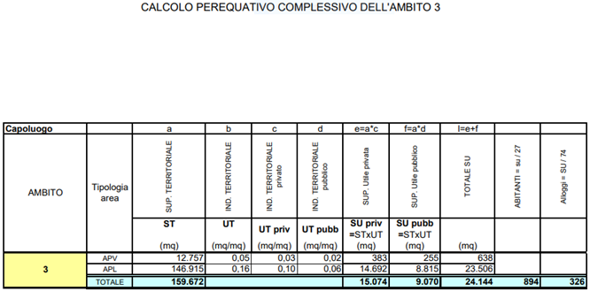
Ambiti 3B e 9A
La modifica apportata dal PUA al POC, riguarda principalmente la rimodulazione della capacità edificatoria privata nell’ambito stesso, unitamente alla quota edificatoria privata dell’ambito 9, collocato a nord del Capoluogo, recependo così i contenuti e gli obblighi perequativi, dell’accordo ex art. 18 L.R 20/2000 allegato al POC vigente, cosi come integrato con atto sottoscritto tra Comune e Proprietà delle aree dei due comparti (3B e 9) in data 17.12.2018.

Il primo accordo ai sensi dell’art.18 L.R 20/2000 allegato al POC vigente, sottoscritto tra il Comune e la Proprietà delle aree coinvolte nei due ambiti 3B e 9, poneva le basi per il primo Piano Operativo Comunale, approvato con deliberazione di Consiglio Comunale n. 77 del 23.12.2013, assegnando ai due ambiti una capacità edificatoria privata minore rispetto a quanto dimensionato dal PSC. In particolare:

- DE ambito ANS-C 3B = 4.300 mq di SU (con funzioni residenziali);
- DE ambito ANS-C 9 = 5.900 mq di SU (con funzioni miste residenziali/terziarie/direzionali);

A fronte di queste assegnazioni, venivano fissati al comma1 dell’art.5 dell’accordo, gli obblighi perequativi per il privato qui di seguito sintetizzati:

- cessione al Comune di un’area di 8.000 mq da destinare a fascia boscata;
- realizzazione della precedente fascia boscata;
- cessione al Comune di un’area nell’ambito ANS-C 9 di 18.000 mq di ST, a cui veniva attribuito un DE pubblico di 1.200 mq residenziale (derivante dalla somma della quota pubblica generata, ai sensi dell’art. 34 comma 9 Norma di PSC, e trasferita dal comparto ANS-C 3B pari a 928 mq di SU, con una quota di 272 mq di SU derivante da una disponibilità edificatoria a credito del Comune), e di 4.000 mq di SU terziaria/direzionale;
- realizzare un tratto di strada di penetrazione all’interno del comparto ANS-C 9;
- realizzare un nuovo manto stradale sulla via Stangolini;

Sempre nel primo accordo ex art.18 L.R. 20/2000 venivano stabiliti, al comma 2 art. 7, alcune garanzie tali per cui, trascorsi quattro anni dall’approvazione del POC, la mancata e realizzazione della strada di penetrazione, di cui al precedente punto d), avrebbe comportato per gli Attuatori la cessione gratuita al Comune di un’area di 8.000 mq circa, con un DE privato ad uso residenziale di 800 mq di SU che sarebbe andato cosi ad aggiungersi alla quota pubblica del Comune.

Dato atto che: in data 05.04.2018, con atto notarile di cui al repertorio 133720 e fascicolo n.42332, presso il notaio Carlo Vico, sono state cedute al Comune le aree per la realizzazione della fascia boscata, di cui al punto a), e l’area di 18.000 mq dell’ambito ANS-C 9 di cui al punto c); a seguito di incontri intercorsi tra l’Amministrazione e la Proprietà, si è confermata la disponibilità di quest’ultima a realizzare, la fascia boscata di cui al punto b), nonché il manto stradale sulla via Stangolini di cui al punto e), ma non la strada di penetrazione di cui al punto d), acconsentendo pertanto alla cessione dell’area non urbanizzata di 8.000 mq circa di ST, con un diritto edificatorio privato ad uso residenziale di 800 mq di SU.

La Proprietà ha avanzato inoltre la proposta, accolta dall’Amministrazione, di aggiungere ulteriori opere perequative a beneficio del Comune, integrando il primo accordo originario, con ulteriore atto integrativo ai sensi dell’art.18 L.R. 20/2000. Tali opere proposte riguardano:
- l’integrazione dei lavori per il nuovo manto stradale su via Stangolini (punto e), con la preventiva bonifica del fondo stradale deteriorato e delle banchine stradali;
- esecuzione di una porzione di pista ciclabile in località Poggetto, realizzata sul lato Est della Via Govoni, dal limite sud dell’edificato, fino al cimitero.

A compensazione del maggior costo sostenuto dalla Proprietà per tali opere aggiuntive, verrà concesso dall’Amministrazione, un ulteriore DE privato pari a 1.500 mq di SU, per i due ambiti coinvolti, e così ripartito:
- DE privato aggiuntivo sub ambito ANS-C 3B = 1.200 mq di SU
- DE privato aggiuntivo sub ambito ANS-C 9 = 300 mq di SU

Pertanto, considerando i trasferimenti di edificabilità concessi alla Proprietà, i benefici acquisiti dal Comune, nonché gli impegni presi tra le parti nell’accordo originario, unitamente alle ultime integrazioni previste nell’atto integrativo, si può riassumere lo stato di previsione, dell’ambito ANS-C 3B e ANS-C9 nella seguente tabella:

9 – LA POPOLAZIONE INSEDIABILE CON L’ATTUAZIONE DEL POC

Considerando i parametri generali utilizzati per il PSC, fissato il valore attribuito “all’abitante teorico insediabile”, di mq. 27 di SU (valore utilizzato anche per calcolare gli standard) e dell’alloggio medio pari a 74 mq di SU, avremo una popolazione insediabile rapportata ai mq di SU che il POC mette in attuazione.
In sintesi da quanto descritto al precedente capitolo 7, così come integrato, la popolazione insediabile prevista dal POC è:

AMBITO | MQ di SU 1° POC |  |  |  | ALLOGGI |  | ABITANTI
AMBITO | Privati | Pubblici | Totale |  | Totale |  | Totale
Nuova costruzione | 26258 | 6642 | 32900 |  | 445 |  | 1219
Nuova costruzione quota Sindaco | 1570 | 0 | 1570 |  | 21 |  | 58
Riqualificazione | 1848 | 0 | 1848 |  | 25 |  | 68
Ambito 9 Terz/Dir/Comm | 0 | 4000 | 4000
TOTALE POC | 29676 | 10642 | 40318 |  | 491 |  | 1345

Quindi complessivamente il POC comprende una capacità edificatoria che, rapportata ai parametri di conversione per ottenere gli abitanti teorici, porta alla previsione di 1.345 abitanti teorici aggiuntivi

11 – IL DIMENSIONAMENTO COMPLESSIVO DEL POC E DEFINIZIONE DEI RESIDUI DEL PSC

A conclusione dell’analisi delle proposte del POC 2013-2018 che sono state illustrate nei capitoli precedenti, si vuole riportare in questo capitolo, la sintesi del dimensionamento del POC sotto vari aspetti e il confronto con le previsioni del PSC, come definite dall’Accordo di Pianificazione. Ciò per rendere evidente il residuo del dimensionamento del PSC necessario a mantenere visivamente evidenziato quanto ancora (del dimensionamento residenziale) sarà a disposizione dell’Amministrazione per i futuri POC o varianti allo strumento medesimo, necessarie nel prossimo futuro.

Tab A – Nuova costruzione su aree libere e di riqualificazione espressa in alloggi teorici ed in mq di Superficie utile edificabile

AMBITO | ALLOGGI 1° POC | MQ di SU 1° POC | ABITANTI INSEDIABILI 1° POC | ATTIVITA' TERZIARIE E DIREZIONALI 1° POC
sub Ambito 1.1 | 26 | 2140 | 79 | 0
Ambito 2 | 19 | 1417 | 52 | 0
sub Ambito 3B | 74 | 5500 | 204 | 0
sub Ambito 3C | 87 | 6473 | 240 | 0
sub Ambito 5.1 | 127 | 9400 | 348 | 0
Ambito 9 | 100 | 7400 | 274 | 4000
Ambito 19.1 | 19 | 1400 | 52 | 0
Totale nuova costruzione su aree libere | 456 | 33730 | 1249 | 2000
Ambito di Riqualificazione "E" | 25 | 1848 | 68 | 0
TOTALE COMPLESSIVO | 481 | 35578 | 1318 | 2000

Tab B – Nuova costruzione con quote a disposizione per esigenze non preventivabili espressa in alloggi teorici ed in mq di Superficie utile edificabile residenziale

INTERVENTI | ALLOGGI 1° POC | MQ di SU 1° POC | ABITANTI INSEDIABILI 1° POC
RUBIZZANO Lotto Rimondi Vittorio | 6 | 460 | 17
MACCARETOLO Lotto Giorgio Gianni | 4 | 360 | 13
SANT'ALBERTO Superbi, Baletti A. Baletti M. | 7 | 500 | 19
CAPOLUOGO Lotto Nannetti | 1 | 65 | 2
CAPOLUOGO Lotto Costel Srl | 0 | 10 | 0
CAPOLUOGO Lotto Impellizzeri | 0 | 50 | 0
CAPOLUOGO Lotto Flats Srl | 0 | 39 | 0
TOTALE | 18 | 1484 | 51

Tab C – Capacità edificatoria complessiva residenziale

 | ALLOGGI 1° POC | MQ di SU 1° POC | ABITANTI INSEDIABILI 1° POC
Totale Riqualificazione | 25 | 1848 | 68
Totale Nuova costruzione | 476 | 35214 | 1304
TOTALE POC | 501 | 35214 | 1373

Tab D – Dimensionamento residenziale complessivo del POC e RESIDUI residenziali rispetto al PSC

 | n. alloggi | mq di SU | percentuale
DIMESIONAMENTO PSC nuova costruzione su aree libere (compresa quota a disposizione) | 690 | 51060 | 100%
PRIMO POC | 476 | 35214 | 69%
RESIDUI PER I POC SUCCESSIVI | 214 | 15846 | 31%
 | n. alloggi | mq di SU | percentuale
DIMENSIONAMENTO PSC per Riqualificazione | 120 | 8800 | 100%
PRIMO POC | 25 | 1848 | 21%
RESIDUI PER I POC SUCCESSIVI | 95 | 6952 | 79%

vedi nota relazione originaria di POC p. 54

